**ИССЛЕДОВАТЕЛЬСКАЯ РАБОТА НА ТЕМУ:**

**«История Российской армии»**

**РАБОТУ ВЫПОЛНИЛА УЧЕНИЦА 3А КЛАССА**: **Пяткова Арина**

**РУКОВОДИТЕЛЬ: УЧИТЕЛЬ НАЧАЛЬНЫХ КЛАССОВ**

**Плахотная Татьяна Владимировна**



**Содержание.**

**1. Введение.**

**2. 23 февраля - день рождения Советской Армии.**

**3. Новой стране нужны новые праздники.**

**4.Для меня папа - герой.**

**5. Папы моих друзей.**

**8. Заключение.**

**Мой долг - защищать Родину.**

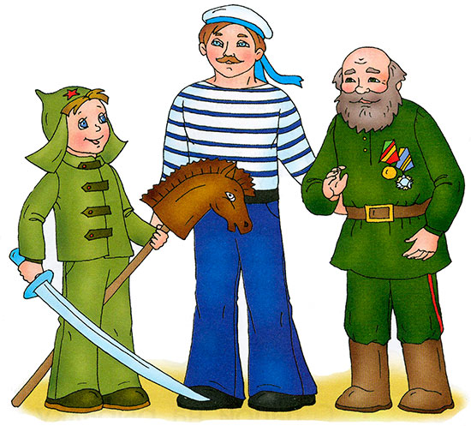

**Работая над этой темой, я поставила следующие**

**цели и задачи:**

**Цель: определить роль праздника Дня защитников Отечества в моей семье.**

**Задачи: 1) узнать, что за праздник 23февраля;**

**2) откуда и как он возник;**

**3) Красная армия, Советская армия, Российская Армия.**

**4) провести исследования ;**

**5) привлечь одноклассников и друзей.**

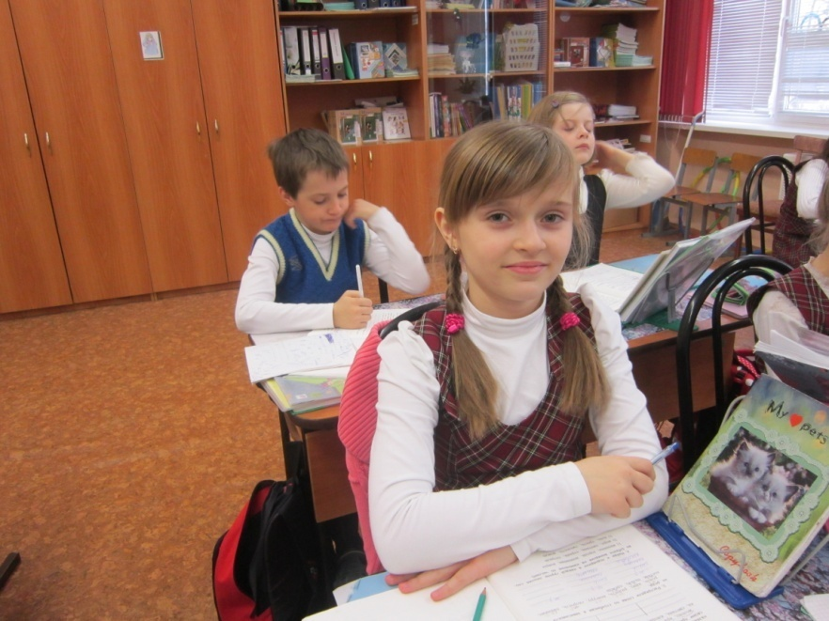



**Известно с давних пор, неоспоримо это:**

**Нет ничего возвышенней Отчизны.**

**Нельзя найти нигде, во всех пределах света,**

**Родней земли, дающей чудо жизни.**

**Священная земля. Отечество родное,**

**Любимая страна, здесь все для нас святое,**

**Здесь предков наших дух, здесь корни жизни нашей.**

**Родной земли комок чужих кораллов краше.**

23 февраля - день рождения Советской Армии.

История праздника.

Сразу после победы вооруженного восстания большевиков в Петрограде 7-8 ноября 1917 года Советской власти пришлось вести борьбу не только с внутренними врагами, не желающими идти в светлое коммунистическое будущее, но и с внешними врагами – продолжалась Первая Мировая война и боевые действия шли на территории России.

С 1922 года 23 февраля приобрело характер большого всенародного праздника, как день рождения Красной Армии. 22 февраля 1922 года на Красной площади состоялся парад войск Московского гарнизона, а вечером – торжественное заседание Моссовета совместно с представителями воинских частей Московского гарнизона.

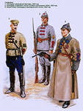 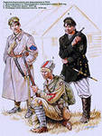

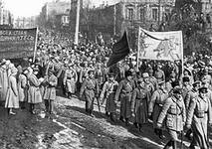

Конечно, особое внимание и значение 23 февраля – День Защитника Отечества приобрел в год 60-летия победы в ВОВ. В России ВОВ коснулась абсолютно каждой семьи. Для всех, победа – это величайший подвиг народа за всю историю, но, это такая трагедия, которая ни в коем случае не должна повториться.

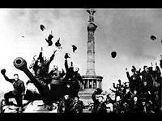 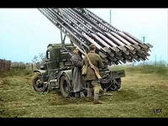

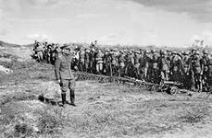

Прошло много лет и вновь на долю нашей армии выпало новое испытание. 25 декабря 1979 года советские войска были введены на территорию сопредельного Афганистана, в целях оказания помощи дружественному афганскому народу. В ходе боевых действий в Афганистане особенно ярко проявились сплоченность советских воинов, единение командиров и подчиненных, офицеров и рядовых, настоящая боевая взаимовыручка, готовность прийти на помощь в минуты смертельной опасности.

15 февраля 1989 года последние советские подразделения покинули афганскую территорию.

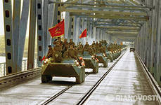 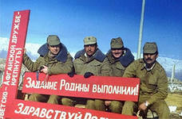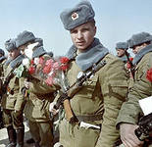

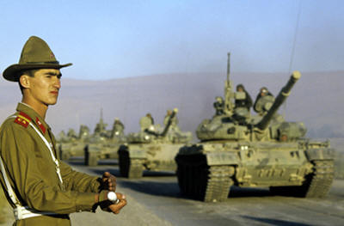

Примерные потери в Афганистане 15000 человек.

С каждым годом время все больше отдаляет нас от афганских событий, но до сих пор не могут быть забыты героизм, мужество и самоотверженность наших воинов. Они выполняли приказ и снискали глубокое уважение советских людей и благодарность афганского народа. Погибшие и живые, все, кто с достоинством и честью выполнял в Афганистане свой воинский долг, заслужили всенародную память и уважение. 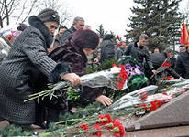 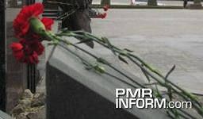

В связи с распадом СССР Советская армия была переименована в Российскую армию. И опять на долю наших солдат выпали тяжелые испытания. Началась первая чеченская война (1994-1996). Солдат, которые проходили срочную службу в армии, направляли в горячие точки в Чеченскую Республику для наведения Конституционного порядка Российской Федерации. Во время этих боевых действий погибло много молодых солдат, которые беспрекословно выполняли приказ своих командиров.

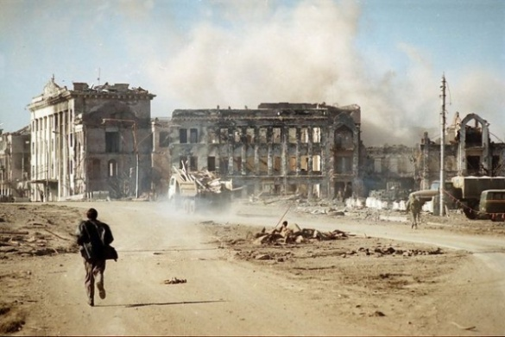 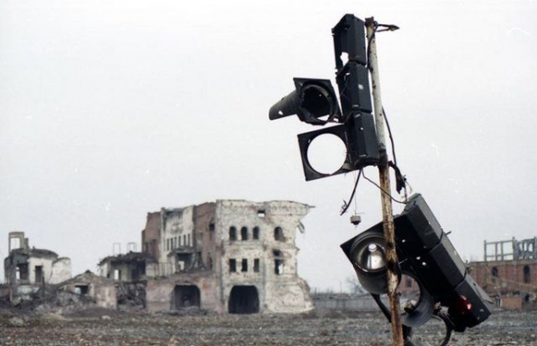

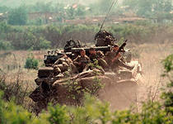 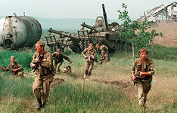

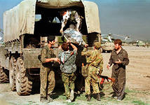

**Вторая чеченская война** (официально называлась контр-террористической операцией на Северном Кавказе (**КТО**) — обиходное название боевых действий на территории Чечни и приграничных регионов Северного Кавказа. Началась 30 сентября 1999 года (дата ввода Вооружённых сил России в Чечню). Активная фаза боевых действий продолжалась с 1999 по 2000 год, затем, по мере установления контроля Вооружёнными силами России над территорией Чечни, переросла в тлеющий конфликт, фактически продолжающийся по сей день. С 0 часов 16 апреля 2009 года режим КТО отменён

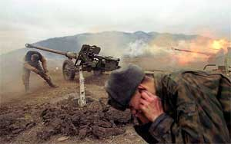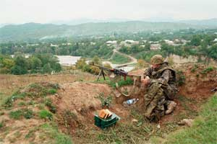

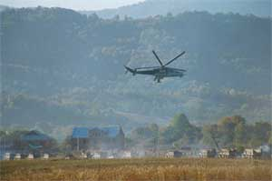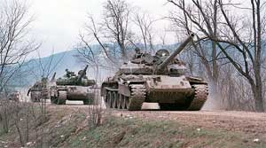

Во все времена мужество и героизм российских воинов, слава и мощь русского оружия являлась неотъемлемой частью величия Российского государства.

23 февраля – день воинской славы России, которую российские войска обрели на полях сражений. Изначально в этом дне заложен огромный смысл – любить, почитать и защищать свою Родину, а в случае необходимости, уметь достойно ее отстоять.

Сегодня большинство граждан России склонны рассматривать День защитника Отечества не столько, как годовщину великой победы или День Рождения Красной Армии, сколько, как день настоящих мужчин. Защитников в широком смысле этого слова.

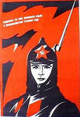 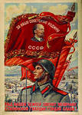 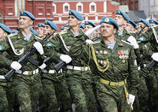

**Интересные факты о 23 февраля**

* Традиция чествовать защитников Отечества в России имеет глубокие корни. Так, еще в  1698 году Петром I был учрежден первый в России орден - орден Св. Андрея Первозванного - для награждения за воинские подвиги и государственную службу.
* 23 февраля по старому стилю – это восьмое марта по новому. И когда в Европе отмечали международный женский день, в России отмечали 23 февраля. Так 23 февраля стало 8 марта, а женский день превратился в мужской.
* Выходным днем праздник стал совсем недавно – в 2002 году. До этого, несмотря на всю его значимость и пафос, с которым он отмечался, 23 февраля был обычным рабочим днем.
* Именно 23 февраля 1917 года началась февральская революция.

Новой стране нужны новые праздники.

**Новой стране нужны были новые праздники. Поэтому, когда решили отмечать 5-ю годовщину основания Красной Армии, дату назначили на 23 февраля, как и в 1919 году, а праздник стал называться День Красной Армии и Флота.. Когда советской армии не стало, был принят указ о переименовании. Теперь ежегодно 23 февраля мы празднуем День Защитника Отечества.**

**Для меня папа - герой.**

Работая над этой темой, я спросила у своего папы, служил ли он в армии? И узнала, что и мой папа причастен к героической истории нашей армии. Он служил в городе Волжский, Волгоградской области, в инженерно-саперных войсках. Во время своей службы папа выезжал на стрельбища, ходил в наряд по охране парка, на занятия по военному делу. После военной службы мой папа продолжает переписываться со своими сослуживцами. 23 февраля я всегда поздравляю папу с праздником.

Папы моих одноклассников также были военнослужащими.

